招投标短信订阅操作指南
一、会员企业凭电子密匙登陆汕头建设网，点击“短信订阅”图标（图一）进入“短信订阅”界面。
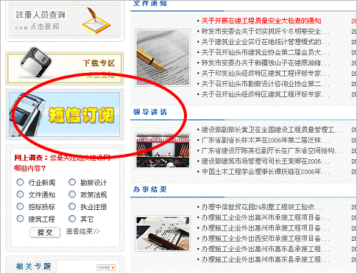
(图一)
二、点击“短信开通注册”图标，进入短信开通注册界面（图二）。
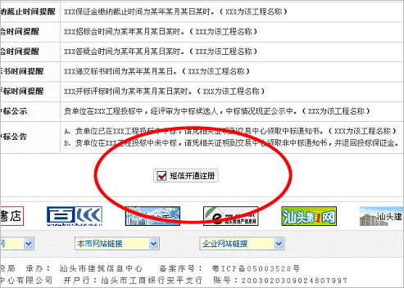
（图二）
三、(1)免费用户申请开通：在“免费用户开通”、“手机号”框中填写好相关信息，点击"免费用户开通"图标（图三①）。
(2)新增用户申请开通：在“新增用户开通”、“手机号”框中填写好相关信息，点击"新增用户开通"图标（图三②）。
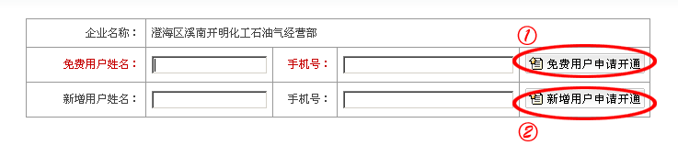
（图三）

注意事项：会员企业完成短信开通申请网上填报后，须同时填写《短信服务申请表》（附表）并加盖单位法人公章，到市建筑信息中心（建设大楼附楼2楼）办理开通手续。

